MERCADERES
José María Olaizola
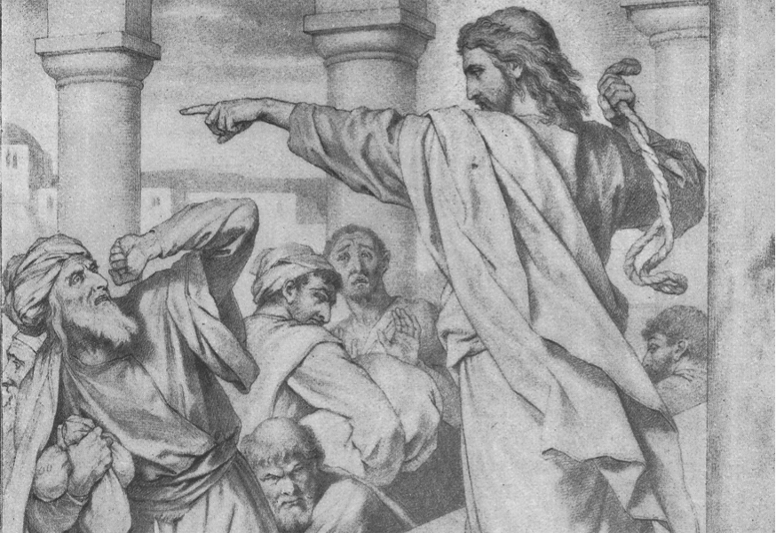
Hay que enfadarse y gritar
contra el que profana vidas,
el vendedor de apariencias,
contra el mercader de credos
y el usurero de penas.
Hay que devolver un no
a quien comercia con guerras,
y oponer la fe desnuda
a las armas, a las fieras
que a zarpazos amenazan
esta humanidad hambrienta
de sentido, de palabra,
de esperanza, de inocencia.
Hay que tirar por el suelo
las mesas de los cambistas
que regatean con leyes
y manipulan conciencias.
Plantarle cara a lo indigno,
aunque resistir convierta
en incómodo a quien lucha,
en peligroso al que alega
que no es amar un negocio,
ni el egoísmo bandera.
Hay que despejar el templo
de cerrojos y cadenas,
de credos atornillados,
y corazones de piedra.
Hay que silenciar el ruido,
y dar voz a los profetas.
https://x.com/jmolaizola/status/1764263648350929233?t=r2Ipolxii7BOZUC-UH8x6Q&s=08

